|  |  |  |
| --- | --- | --- |
| **Lycée Hrairia** | **Exercice** | **Dridi Hamza** |
|  |  |
| **Nom et prénom : ………………………………………………………………………………………………….** | | |

Sur le bureau créer un dossier qui porte votre nom et prénom ensuite lancer l’éditeur de code Visual studio code et enregistrez votre travail au fur et au mesure dans ce dossier.

On vous demande de réaliser les trois pages web suivantes :

*Loop.html*

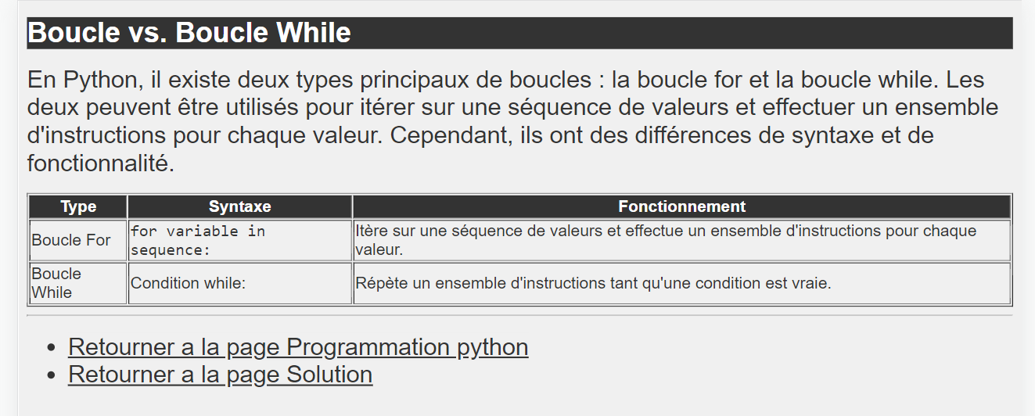

*Python.html*

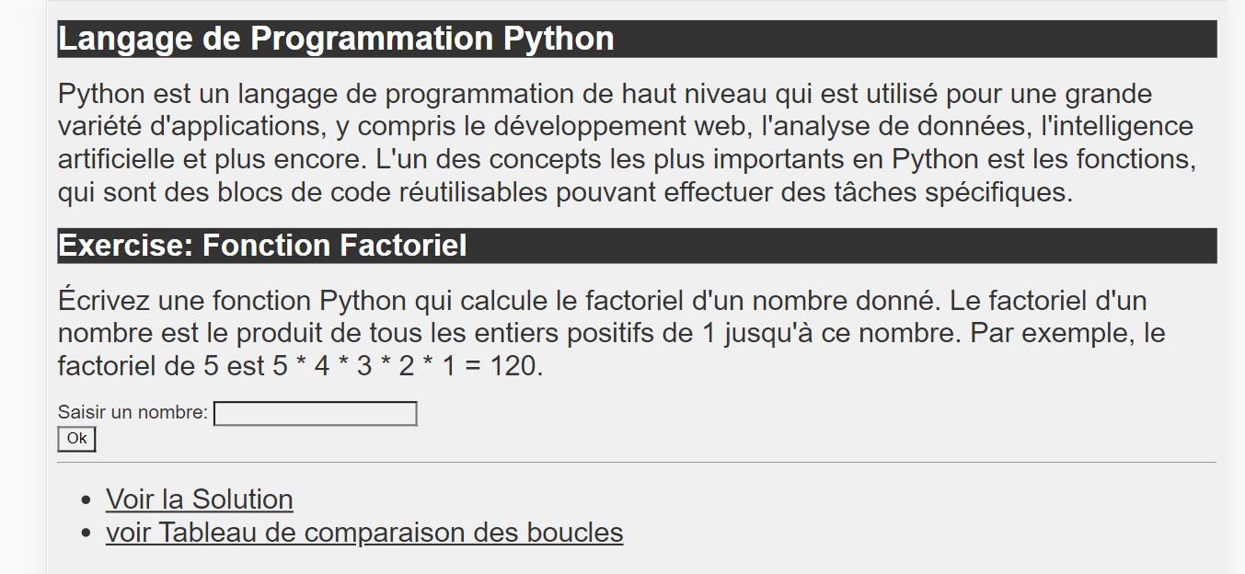

*Solution.html*

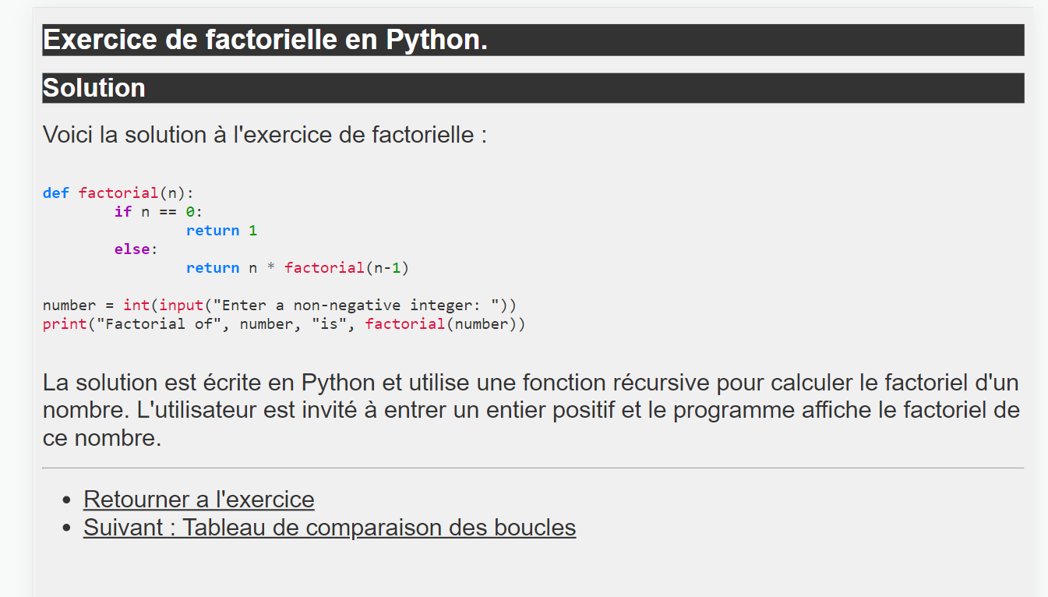

* *Chaque page est relié au autres pages a travers des liens en bas. Une seule feuille de style CSS est utilisé pour les trois pages.*
* *La clique sur le bouton Ok renvoie vers la page solution.html*

***Guide de style***

* Pour tous le document on utilise la police Arial, sans-serif avec une taille 16px La couleur du texte est définie comme un gris foncé (#333) et la couleur de fond est un gris clair (#f0f0f0).
* Le titre de niveau 1 a une taille de police de 24 pixels, une couleur de texte blanche et une couleur de fond noire (#333). Le titre de niveau 2 a une taille de police de 20 pixels, une couleur de texte blanche et une couleur de fond noire.
* Les en-têtes de colonnes (th) ont un fond noir et un texte blanc.

On applique une coloration syntaxique sur le code comme suit :

|  |  |
| --- | --- |
| Classe | Style |
| Les mots clés | Gras + couleur: #007FFF; |
| Les fonctions | couleur: #DD1144; |
| Les nombres | couleur: # 009900 |
| Les opérateurs | couleur: #666666 |
| If / else | Gras + couleur: # AA00BB |